实验1常用仪器的使用及与非门的功能测试

一、实验目的
1．熟悉实验箱的结构、功能以及使用方法。
2．掌握用示波器测量信号电平和频率的方法。
3．通过实验验证与非门的逻辑功能。

二、实验器材与仪器
1．数字电路实验箱1台
2．示波器1台
3．万用电表及工具

三、实验内容
1．用示波器测试实验箱的10K固定脉冲的波形，测出其输出低电平为﹣1.48V，高电平为120mV。
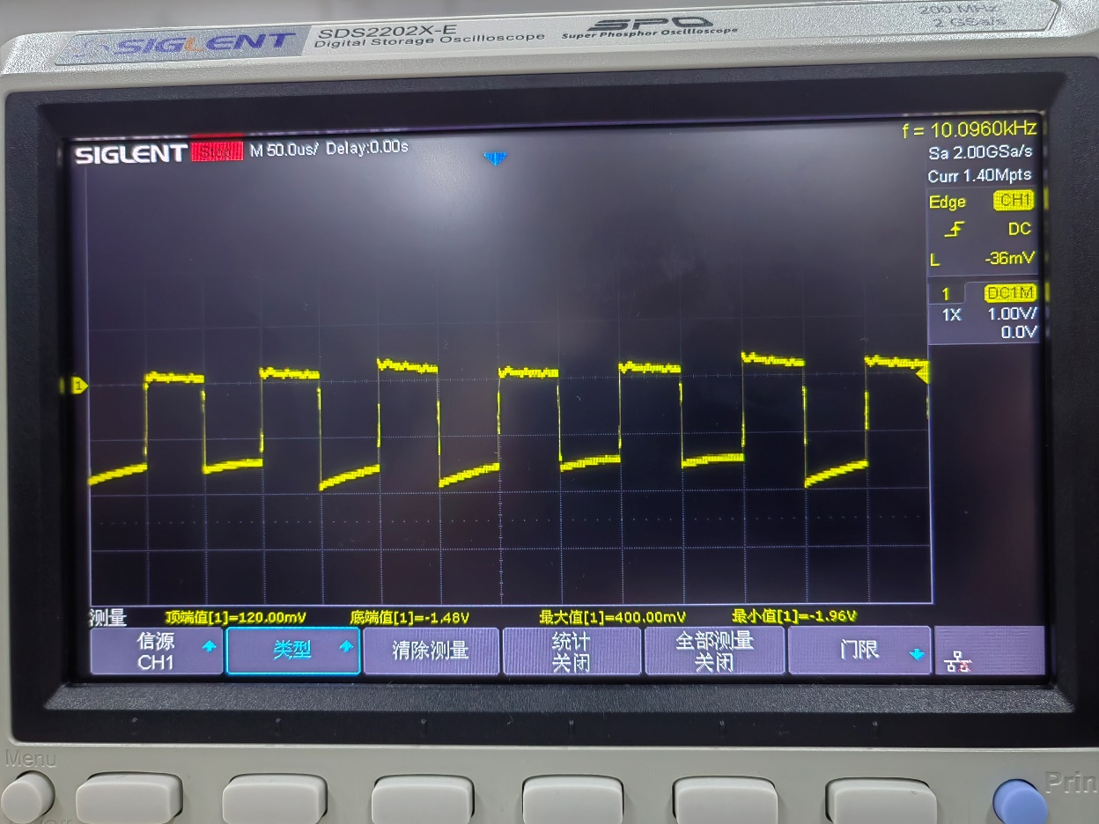
示波器波形图
3．测与非门的逻辑功能
连接有关电路结构，使下方两个作为输入，上方LED灯作为输出
1.当A，B为低时，上方输出为高。
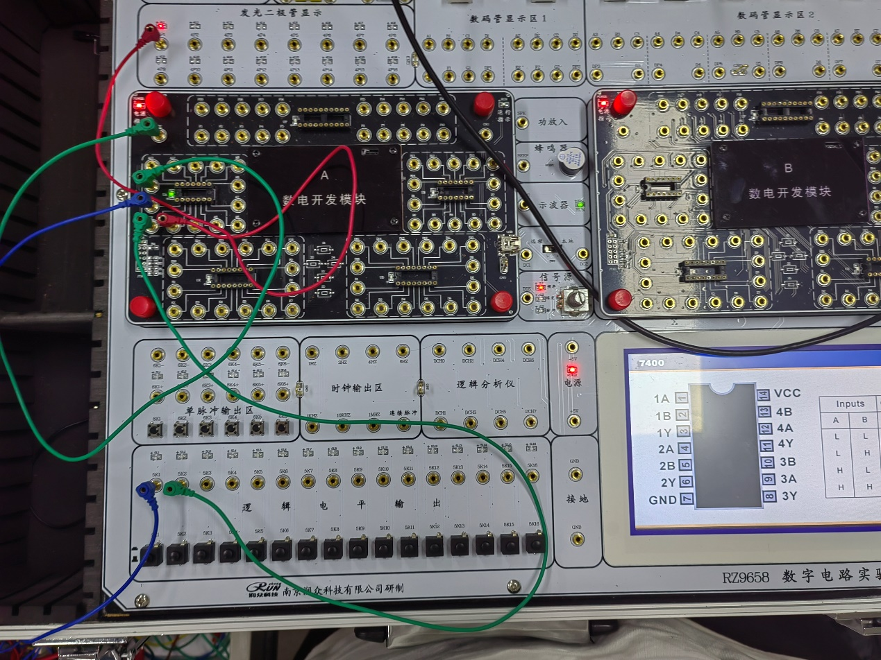
2.当A为高，B为低时，上方输出为高。
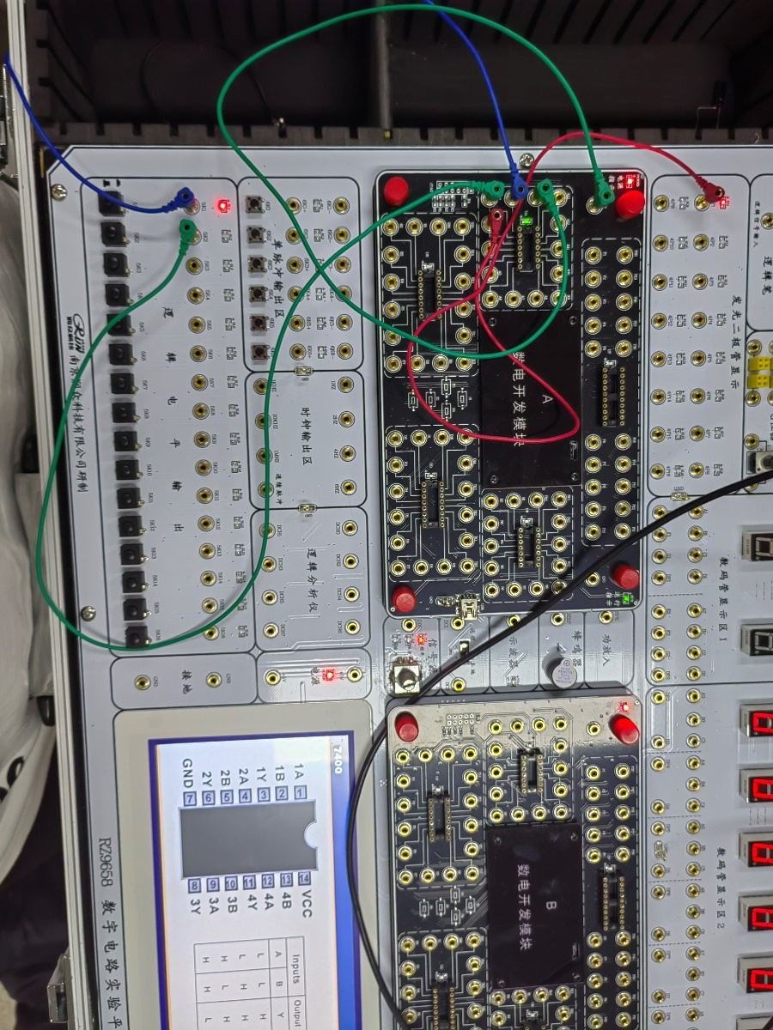

3. .当A为低，B为高时，上方输出为高。
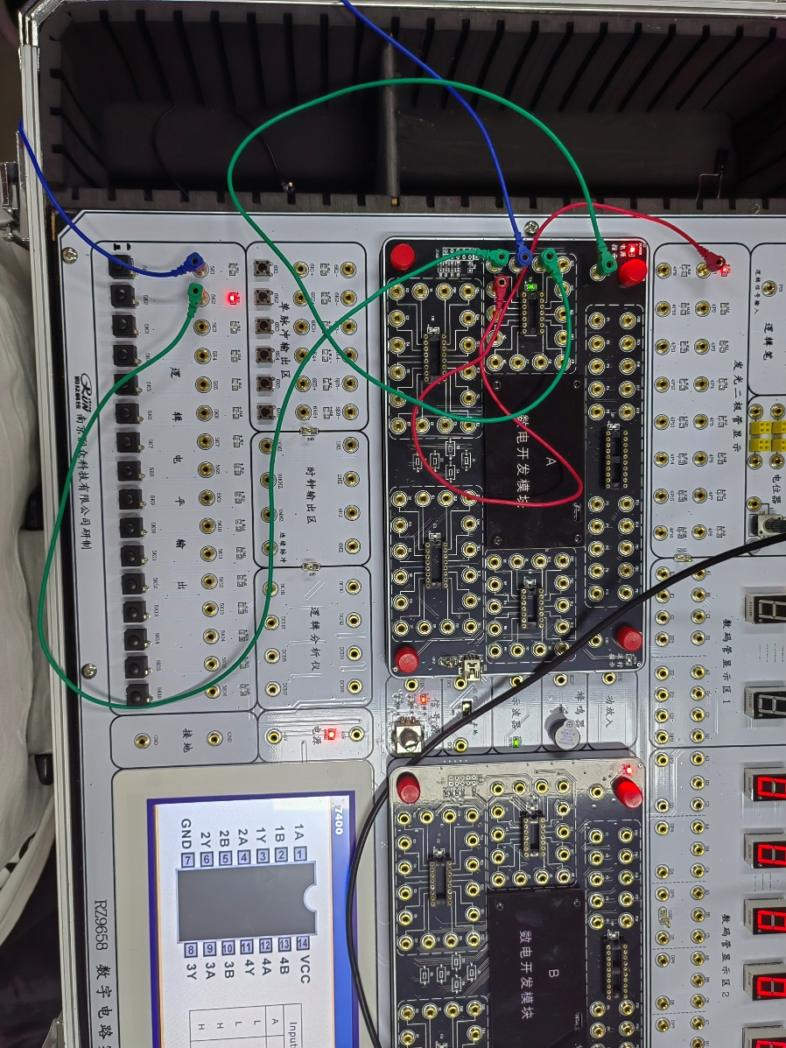
4. .当A，B为高时，上方输出为低。
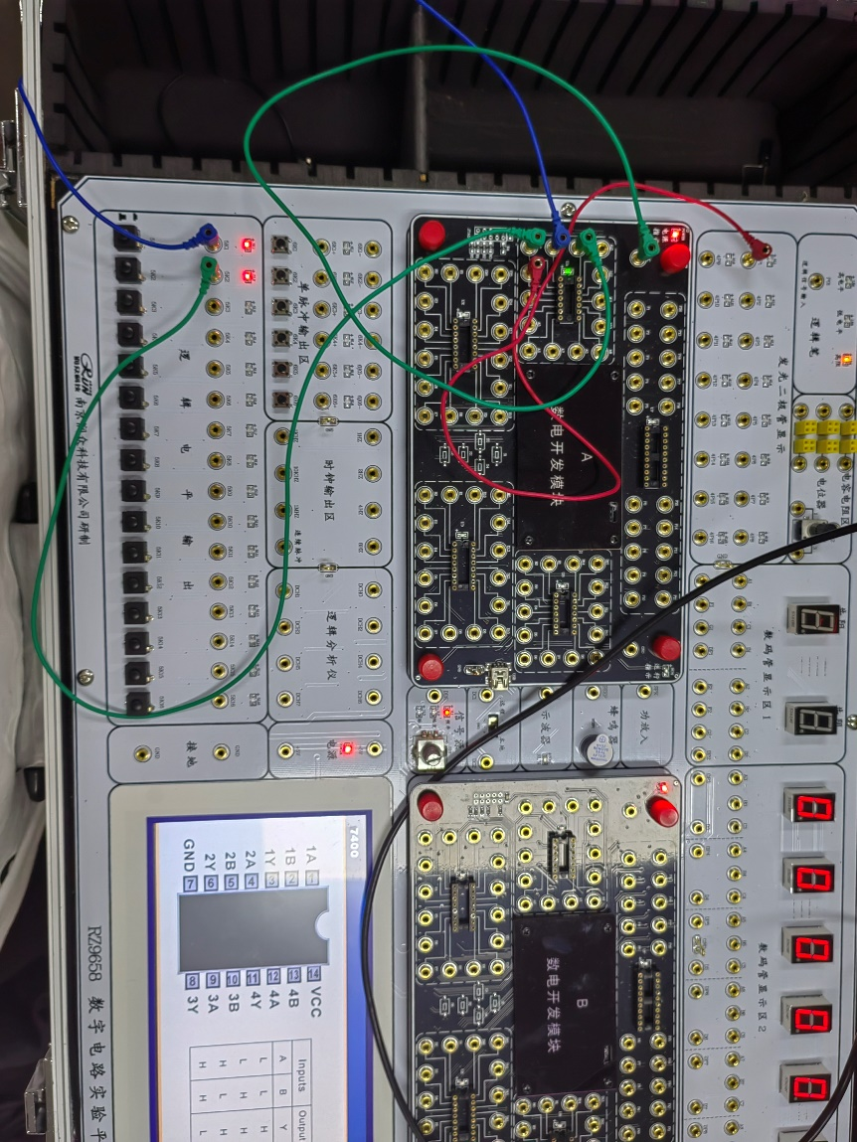

5.综上，画出真值表可得：
输入端 |  | 输出端
A | B | Y
0 | 0 | 1
0 | 1 | 1
1 | 0 | 1
1 | 1 | 0
结论，我们已成功构建与非门电路。
